Young心理app软件设计
概要设计报告

文件状态：  [√] 草稿  [ ] 正式发布  [ ] 正在修改 | 文件标识：
文件状态：  [√] 草稿  [ ] 正式发布  [ ] 正在修改 | 当前版本： | 1.0
文件状态：  [√] 草稿  [ ] 正式发布  [ ] 正在修改 | 作 者：
文件状态：  [√] 草稿  [ ] 正式发布  [ ] 正在修改 | 完成日期：

目 录
0. 文档介绍 4
0.1 文档目的 4
0.2 文档范围 4
0.3 项目背景 4
0.4 参考文献 4
0.5 术语与缩写解释 5
1. 任务概要 6
1.1目标 6
1.2运行环境 6
1.3条件与限制 6
2. 总体设计 6
2.1 处理流程 6
2.2 模块外部设计 7
2.3 功能分配 8
3. 接口设计 8
3.1 外部接口 8
3.2 内部接口 9
4. 数据结构设计 9
4.1 逻辑结构设计 9
5．运行设计 10
5.1 运行模块的组合 10
5.2 运行控制 10
6．出错处理 10
6.1 出错输出信息 10
6.2 出错处理对策 10
7．安全保密设计 10

0. 文档介绍

0.1 文档目的
根据《需求分析说明书》，在仔细考虑讨论之后，我们又进一步对《Young心理app软件》的功能划分、数据结构、软件总体结构有了进一步的认识，我们把讨论的结果记录下来，作为概要设计说明书，并作为进一步详细设计软件的基础。

0.2 文档范围
本文档包含以下几个部分:
- 任务概要
- 模块汇总
- 子系统A的模块设计
- 子系统B的模块设计
- 子系统C的模块设计
- 其他

0.3 项目背景
随着社会竞争的日趋激烈与生活节奏的不断加快，面对繁杂的生存压力和困境，很多人的心理开始出现亚健康状态，各类心理疾病开始迅速蔓延，每年，在我国因为心理压力而自杀的人群约为28万人，心理健康理应也已经逐渐受到了国民的共同关注。
当心理咨询的刚需与中国人含蓄的特性发生冲突，心理咨询这方面的市场需求的释放必然要经历一个漫长的过程，但可以知道的是，传统的心理咨询方式将无法满足人们的需求，而这时，我们的作品无疑将引领行业的变革。
目前，作品主流产品形态是App，产品模式分为以下三类：
一、工具类：包含心理测试，心情记录，心理及心率测量等功能，主要作用是帮助用户观察和了解自己的心理健康护状况；
二、内容类：包含社交，心灵鸡汤，心理音频，心理学家专栏文章，心理小金句等等，主要作用是以专业的内容大范围的教育用户，并给予用户积极的心理暗示；
三、内容＋付费咨询类：结合了内容类App的特点，以内容吸引用户，进而引入专业的心理咨询师，付费咨询。
其中，第三种是目前商业模式较为清晰的类型之一。

0.4 术语与缩写解释
缩写、术语 | 解 释
OL | Online，线上
PC | psychological consultation，心理咨询
OLPC | 线上心理咨询
MS | Mental stress，心理压力
PR | Pressure release,压力释放

任务概要

1.1目标
Young心理app为当代大学生的心理问题提供解决方案，我们为学生群体提供一个能够舒缓压力、放松身心的平台。在这里，用户有不开心、郁闷的情绪，都可以来到我们的app。用户可以通过树洞来倾诉全世界只有他知道的秘密；用户可以和心理老师线上沟通来解决他们心中的烦恼；用户也可以通过APP的娱乐模块来放松绷紧的神经。

1.2运行环境
Andriod，ios10及以上
开发环境：Xcode，Andriodstudio，NDK

#1.3条件与限制
各个模块开发小组需要及时汇报项目进度与遇到的问题。

2. 总体设计

2.1 处理流程
流程图
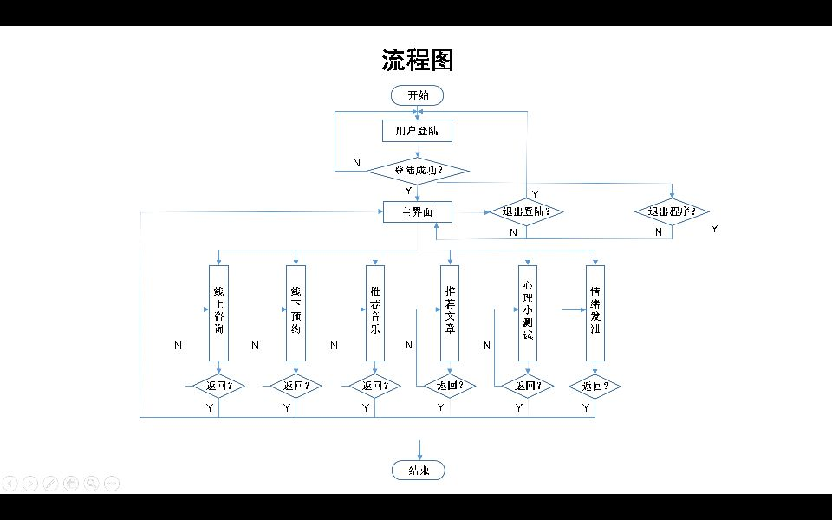

#2.2 模块外部设计
- 主模块（主界面）：
输入：用户对于屏幕按钮的点击或者对界面进行拖动
输出：界面跳转或界面拖动或图形界面提示
输出：图形界面提醒（“登陆成功”/“密码错误”/“该用户未注册”/“注册成功”）
- 树洞模块：
输入：用户的文字或语音输入
输出：查询方式及相应的查询关键字
- 线上咨询模块：
输入：确定按钮
输出：相关借书信息及借阅的历史
- 线下预约模块：
输入：图书编号
输出：用户信息
- 减压-调节呼吸模块：
输入：图书书号
输出：借书记录
- 用户登录注册模块：
输入：用户名、密码等各种注册信息，登录或者注册按钮的点击
- 用户取回密码模块：
输入：相关问题
输出：正确密码
- 用户信息管理模块：
输入：各种用户信息的增删查改
输出：最终结果
- 退出模快：
输入：确定按钮
输出：无

2.3 功能分配
浏览功能：图书详细信息模块 图书借阅历史模块 用户信息模块
查询功能：图书查询模块 用户查询模块
增删查改功能：图书管理模块 用户管理模块

3. 接口设计

3.1 外部接口
- 用户界面
按Windows应用软件界面的规范来设计，使用以对话框为主的用户界面，便于用户使用。
- 主对话框：由六个功能模块组成
图书信息预览 图书查询 借阅历史 用户信息 增删改查按钮 退出系统
- 借书对话框：
选定要借阅的书，提交按钮：提交借书请求
- 还书对话框：
图书书号编辑框：用户输入图书书号；
提交按钮：用于提交还书请求；
- 图书查询对话框：
索引查询方式复选框：用于选择查询所需满足的条件（作者、书名、编号、出版社）
字段查询方式复选框：用于选择查询所需满足的条件（作者、书名、编号）
- 增删改查操作对话框：
图书书号编辑框：用于显示图书书号
书名编辑框：用于显示编辑图书书名
作者编辑框：用于显示编辑作者
单价编辑框：用于显示编辑图书单价
出版社编辑框：用于显示编辑出版社
- 软件接口
使用SQL Server数据库驱动程序
- 硬件接口：
鼠标

内部接口
模块件接口采用数据耦合方式，通过参数表传递数据，交换信息

4. 数据结构设计

4.1 逻辑结构设计
Books表：由多个图书记录构成
图书编号（idbook） 图书类型（categoryname） 图书书名（bookname）
图书作者（author） 图书出版社（suppliername） 图书价格(price)
图书借阅（lend）
Admin表：由用户信息记录构成
用户姓名（username） 密码 (password) 角色(roles) 电子邮件地址(email)
问题 (question) 答案(answer) 电话 (phone) 地址(address)
借阅历史表：由借阅过的图书信息构成
用户姓名（username） 图书编号 (bookid) 图书姓名(bookname)
借阅时间(daytime)
归还图书表：由归还的图书信息构成
用户姓名（username） 图书编号 (bookid) 图书姓名(bookname)
还书时间(backtime)

5．运行设计

5.1 运行模块的组合
程序启动后，进入主模块，用户的单击对话框按钮时间触发主模块调用各下曾模块，进入对应的子对话框，同样由用户的输入触发这些模块调用下曾模块，完成相应操作。

5.2 运行控制
本软件控制流程：主程序运行，等待用户的输入，根据用户的输入调用各子模块

6．出错处理

6.1 出错输出信息
根据不同的出错情况给出不同的出错信息，一般用对话框给出。

6.2 出错处理对策
对一般的错误，给用户提示信息，让用户重新输入或退出
对于严重的错误，重新启动

7．安全保密设计
为每个操作人员设置账号及口令，规定每一个操作人员的权限

